Приложение № 4
к постановлению от 29.03.2024г. № 29
Главы сельского поселения Ягодное
муниципального района Ставропольский
Самарской области
ФРАГМЕНТЫ
карты градостроительного зонирования Правил землепользования и застройки сельского поселения Ягодное муниципального района Ставропольский Самарской области (масштаб 1:10000) с обозначением территориальной зоны
«Зона огородничества и садоводства (Сх3)»
проекту постановления администрации муниципального района Ставропольский Самарской области о предоставлении разрешения на условно разрешенный вид использования земельного участка – «магазины (код 4.4)» в отношении земельного участка, кадастровый номер 63:32:1603006:6089, расположенного по адресу: Российская Федерация, Самарская область, Ставропольский р-н, с/п Ягодное, в границах кадастрового квартала 63:32:1603006
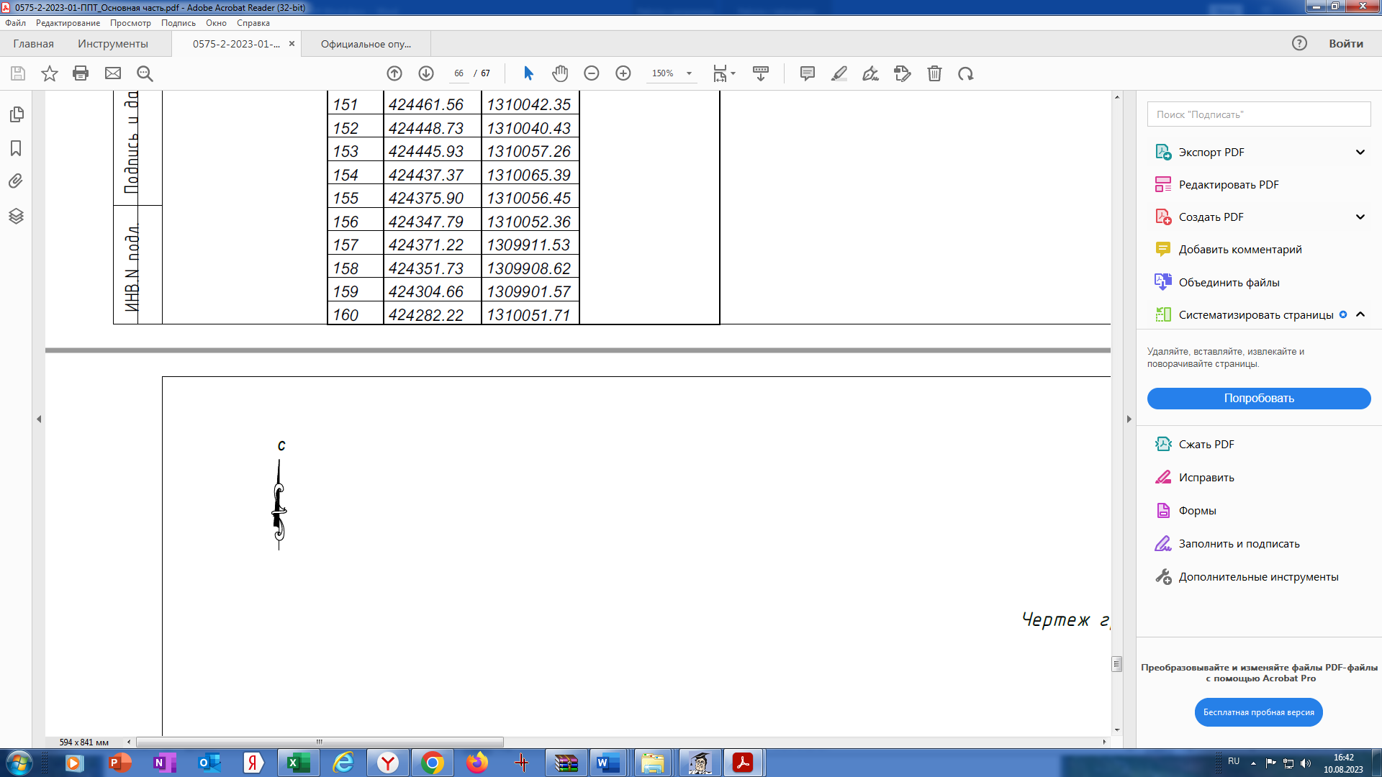 | 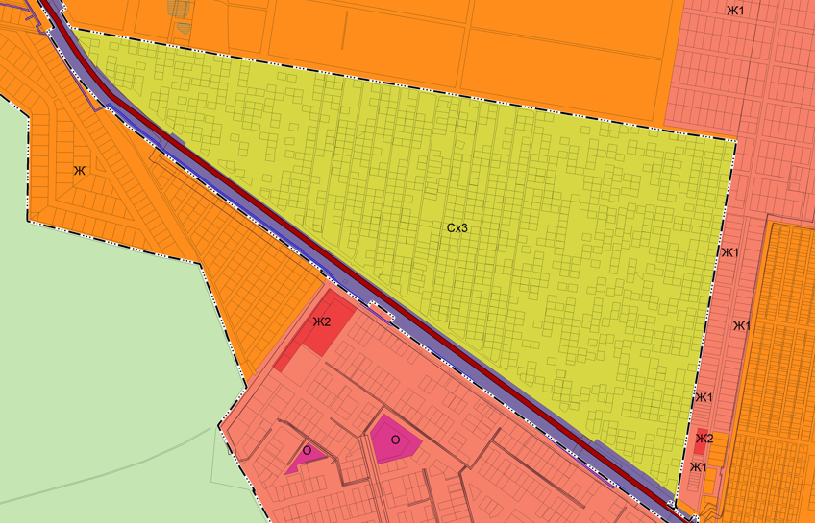
 | 